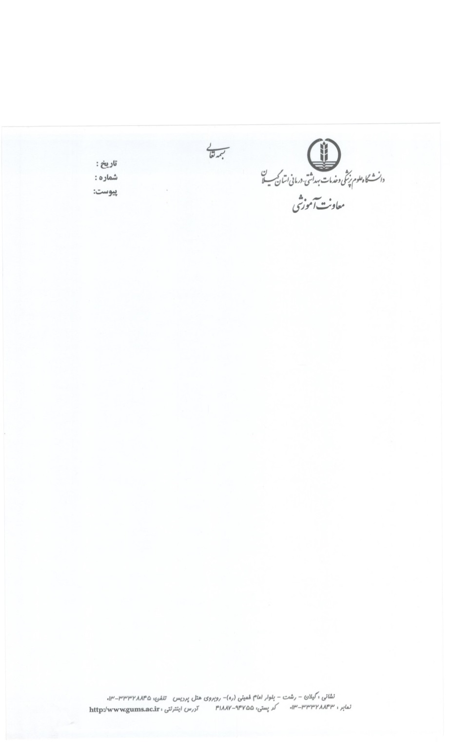

**محل الصاق عکس**

**شماره دانشجویی/ دستیاری:**

**..................................**

|  |  |  |
| --- | --- | --- |
| فرم اداره تحصیلات تکمیلی + واحد آمار و خدمات ماشینی | | |
| **نام و نام خانوادگی :** ................................................................................  **جنس : زن ❑ مرد ❑**  **نام پدر :** .................................................................................  **شماره شناسنامه :** .............................................................  **محل صدور : استان :**............................**شهر:**.....................**وستا :**........................  **کد ملی :** ................................................................................  **تاریخ تولد :** ............. **/** ............ **/** .............. **13**  **ملیت :** ......................................................................  **دین : اسلام ❑ سایر** ...........................  **مذهب : شیعه ❑ سنی ❑ سایر** ...........................  **آدرس الکترونیک :** ................................................................................................  **تلفن همراه :** ..............................................................................  **تلفن منزل :** ...............................................................................  **آدرس :** ........................................................................................................................  ..........................................................................................................................................  ..........................................................................................................................................  **وضعیت تأهل :**  **مجرد ❑ متأهل ❑ تعداد فرزند :** ......................  **شماره نظام پزشکی :** ....................................................... | **رشته قبولی در دانشگاه :** .........................................................................  **دانشکده :** ................................................................................  **سال قبولی :** ............................................ | |
| **مقطع قبولی :** | **کارشناسی ارشد ❑ تخصص ❑**  **فوق تخصص ❑ PhD ❑**  **فلوشیپ ❑** |
| **نوع دوره :** | **روزانه ❑ ظرفیت مازاد ❑** |
| **سهمیه قبولی :** | **...............................................** |
| **وضعیت نظام وظیفه :**  **(برای آقایان)** | **پایان خدمت❑ مشمول سربازی ❑**  **معاف پزشکی ❑ معافیت کفالت دایم ❑**  **سایر موارد (نام ببرید) : ...........................** |
| **وضعیت طرح نیروی انسانی :** | **پایان طرح ❑ معاف از طرح ❑**  **در حال انجام طرح ❑** |
| **وضعیت استخدام :** | ................................................................. |
| **اطلاعات تحصیلی مقطع قبلی :** | | |
| **نام دانشگاه محل تحصیل قبلی :** ...................................................... **رشته تحصیلی قبلی :** ...............................................................  **تاریخ شروع به تحصیل مقطع قبلی :** .......... **/** ......... **/** .......... **13 تاریخ فراغت از تحصیل مقطع قبلی:** .......... **/** ......... **/** .......... **13** | | |
| **آیا مشغول بکار می باشید؟ بلی ❑ خیر ❑ آدرس و تلفن محل کار :** ............................................................................................................................... | | |
| **اینجانب ............................................ بدینوسیله متعهد می شوم در صورت کمبود یا نقص مدارک ارائه شده حداکثر تا پایان مهر ماه نسبت به تکمیل آنها اقدام نمایم، در غیر اینصورت عواقب ناشی از آن برعهده اینجانب خواهد بود.**  **تاریخ و امضاء دانشجو / دستیار** | | |

**فرم سیستم مدیریت آموزشی (سما)**

**{ دانشجویان تحصیلات تکمیلی }**